DINÂMICA DO ESTADO DE HUMOR, DA SONOLÊNCIA E DO ESTRESSE EM UM MICROCICLO DE PRÉ-TEMPORADA DE HANDEBOL: ANÁLISE DESCRITIVA, PERFIS E TRIANGULAÇÃO ESTÍMULO E RESPOSTA
[Autoria e afiliação a preencher]
RESUMO
Objetivo: descrever o comportamento do estado de humor, da sonolência e do estresse percebido ao longo de um microciclo de pré-temporada e identificar quais dimensões respondem a cada estímulo (treinamento intervalado de alta intensidade e jogo amistoso), com integração dos achados por triangulação metodológica. Método: vinte e sete atletas de handebol do sexo masculino responderam à Escala de Humor de Brunel (BRUMS), à Escala de Sonolência de Epworth e à Perceived Stress Scale durante sete dias, o que resultou em 456 observações pareadas por atleta. A aptidão aeróbia e neuromuscular foi avaliada por teste de campo (T-CAR) e bateria complementar. A análise combinou estatística descritiva (média, desvio padrão, mediana, mínimo, máximo, coeficiente de variação e intervalo de confiança de 95%), confiabilidade entre dias (coeficiente de correlação intraclasse e ômega de McDonald), classificação dos seis perfis de humor por escores padronizados, correlações de Spearman e contrastes entre tipos de dia com correção por taxa de falsa descoberta. Resultados: a fadiga física destacou-se como o marcador mais estável e reprodutível; o afeto negativo diferenciou o estímulo intervalado, percebido como mais aversivo, do jogo; a sonolência acompanhou o perfil de humor, ao passo que o estresse percebido seguiu trajetória própria. Conclusão: a triangulação sustenta uma divisão funcional do monitoramento, com a carga física vigiada pela fadiga e o estado psicológico observado pelo afeto e pelo perfil.
Palavras-chave: Estado de humor. BRUMS. Fadiga. Pré-temporada. Handebol.
1 INTRODUÇÃO
O monitoramento do estado psicológico do atleta consolidou-se como recurso central da preparação esportiva contemporânea. Entre os instrumentos disponíveis, a Escala de Humor de Brunel (BRUMS) ocupa posição de destaque, pois traduz em seis dimensões (tensão, depressão, raiva, vigor, fadiga e confusão) um construto sensível às oscilações da carga de treino. A literatura consagra o chamado perfil iceberg, proposto por Morgan (1985), no qual o vigor se sobrepõe às dimensões negativas, como marca de equilíbrio afetivo e de boa adaptação. Estudos posteriores refinaram essa leitura e descreveram uma taxonomia de perfis capaz de captar estados menos favoráveis (PARSONS-SMITH; TERRY; MACHIN, 2017; HAN; PARSONS-SMITH; TERRY, 2020).
A pré-temporada representa um período crítico para essa vigilância. Nela, o organismo do atleta enfrenta estímulos de naturezas distintas, entre os quais se destacam o treinamento intervalado de alta intensidade (HIIT) e os jogos amistosos. Cada estímulo impõe demandas específicas, e o humor funciona como sensor precoce dessas demandas, muitas vezes antes que marcadores fisiológicos exibam alterações mensuráveis. Convém reconhecer, porém, que a mera descrição de médias diárias esconde nuances relevantes: uma variável pode oscilar muito e mesmo assim carregar pouca informação útil, ao passo que outra, aparentemente discreta, pode discriminar com precisão o tipo de esforço.
Diante dessa complexidade, o presente estudo adota a triangulação metodológica como estratégia analítica. Em vez de depositar confiança em um único teste, o trabalho cruza abordagens independentes, entre elas a descrição estatística robusta, a análise de confiabilidade, a classificação de perfis, a exploração de correlações e o contraste entre tipos de dia. Quando caminhos distintos convergem para a mesma conclusão, o achado ganha solidez; quando um resultado isolado não resiste à correção por comparações múltiplas, a interpretação permanece cautelosa e o trata como tendência.
O objetivo geral consiste em descrever o comportamento do humor, da sonolência e do estresse percebido ao longo do microciclo e em identificar quais medidas respondem a cada estímulo. Como objetivos específicos, o estudo pretende caracterizar a distribuição e a confiabilidade das medidas, classificar os atletas segundo os seis perfis de humor, mensurar a resposta aguda por tipo de dia e integrar as evidências em uma síntese aplicável à prática esportiva.
2 MÉTODO
2.1 Amostra e delineamento
Participaram do estudo 27 atletas de handebol do sexo masculino, todos integrantes do mesmo elenco, avaliados ao longo de 7 dias consecutivos de um microciclo de pré-temporada. O delineamento observacional de grupo único acompanhou a rotina real da equipe, sem manipulação experimental e sem grupo de comparação. Cada dia recebeu uma classificação de estímulo conforme a sessão predominante, a saber: linha de base técnico-tática (D1), HIIT (D2, D4 e D7), jogo amistoso (D3 e D5) e força (D6). O conjunto reuniu 456 observações pareadas por atleta, o que confere densidade adequada às análises intra-dia e entre dias.
A avaliação da aptidão física recorreu a uma bateria complementar aplicada em 24 atletas, distribuídos em subgrupos de referência (controle, n = 12; experimental, n = 12). Por respeito à fronteira de anonimização, esse conjunto físico manteve esquema de identificação próprio, sem junção artificial com os códigos do banco de humor. As leituras físicas, portanto, descrevem uma amostra correlata, e não a mesma unidade de análise do humor.
2.2 Instrumentos
O estado de humor foi mensurado pela BRUMS, validada para o português (ROHLFS et al., 2008), em suas seis dimensões, das quais derivam a fadiga física, a perturbação total do humor (PTH) e a classificação do perfil. A sonolência diurna foi avaliada pela Escala de Sonolência de Epworth, e o estresse percebido, pela Perceived Stress Scale (PSS). A aptidão aeróbia foi estimada pelo teste de campo T-CAR, que fornece o pico de velocidade, a frequência cardíaca máxima e o número de repetições completadas. A bateria complementar incluiu o salto com contramovimento (CMJ) e o teste de Baker, além de medidas antropométricas.
2.3 Classificação dos perfis de humor
A classificação seguiu a taxonomia dos seis perfis descritos por Parsons-Smith, Terry e Machin (2017). Cada uma das seis subescalas foi padronizada na amostra e convertida em escore T (T = 50 + 10z), o que preserva a forma do perfil em uma métrica de leitura direta. A atribuição de cada observação a um perfil obedeceu ao critério do centroide canônico mais próximo, mensurado pela menor distância euclidiana quadrática sobre as seis subescalas padronizadas. Para cada perfil, o estudo reportou indicadores-chave de desempenho descritivo, entre eles a prevalência, o índice-iceberg (definido como o vigor padronizado menos a média das dimensões negativas padronizadas) e a PTH, que resume o perfil em um único número.
2.4 Análise estatística
A descrição de cada variável incluiu média, desvio padrão, mediana, mínimo, máximo, coeficiente de variação e intervalo de confiança de 95% da média. A confiabilidade entre dias apoiou-se no coeficiente de correlação intraclasse, nas formulações ICC(A,1), para uma medida isolada, e ICC(A,k), para a média da semana, ambas acompanhadas do respectivo intervalo de confiança. A consistência interna das dimensões recorreu ao ômega de McDonald. As mudanças pré para pós foram avaliadas pelo teste de Wilcoxon, com o tamanho de efeito dz de Cohen para medidas repetidas e intervalo de confiança obtido por reamostragem. O contraste entre HIIT e jogo comparou as médias por atleta e ajustou oito testes simultâneos pelo procedimento de Benjamini-Hochberg. As associações entre variáveis empregaram a correlação de Spearman no nível do atleta, o que evita a pseudorreplicação, e os grupos de perfil foram comparados pelo teste de Kruskal-Wallis. Toda a cadeia analítica foi construída sobre um repositório reprodutível, com sementes fixas e verificação de determinismo.
Figura 1 – Organograma do framework analítico descritivo, da coleta à síntese
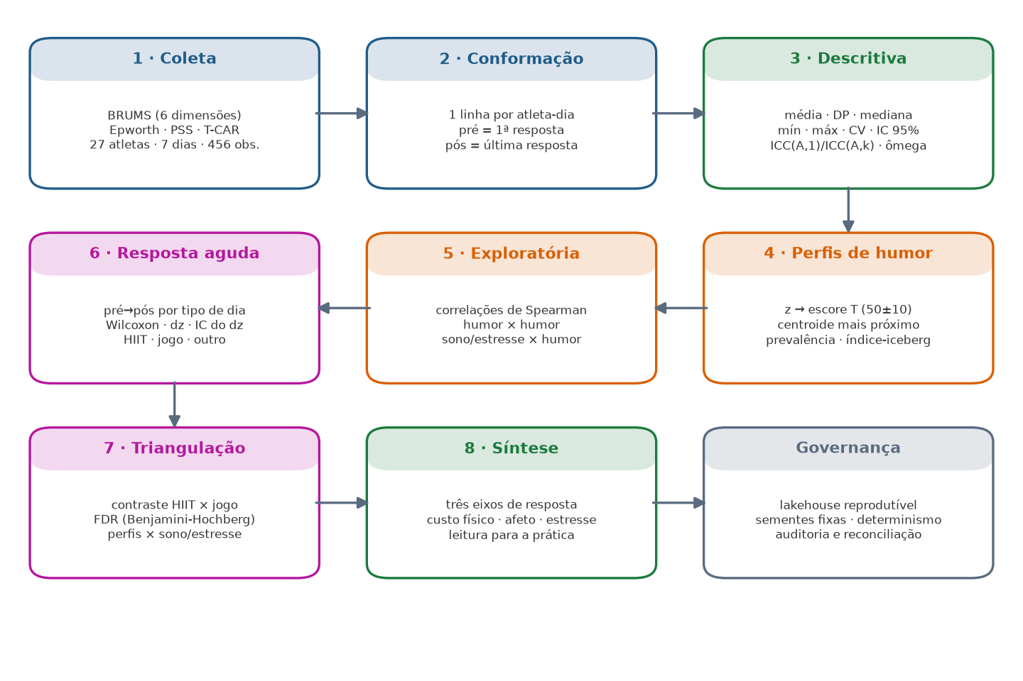
Fonte: Elaborado pelos autores (2026).
Tabela 1 – Caracterização do microciclo de pré-temporada: sessões, carga interna e recuperação percebida ao longo dos sete dias
Dia | Data | Sessão | %FCmáx | TRIMP | PSE | sPSE | Fad. fís. | TQR
D1 | 21/04 | Técnico-tática (base) | – | – | – | – | 4,7 | 13,5
D2 | 22/04 | HIIT | 79,5 | 84,0 | 8,3 | 201,7 | 6,0 | 11,4
D3 | 23/04 | Jogo amistoso | – | – | – | – | 6,4 | 11,4
D4 | 24/04 | HIIT | 77,6 | 79,6 | 8,5 | 205,7 | 7,1 | 11,1
D5 | 25/04 | Jogo amistoso | – | – | – | – | 6,0 | 11,6
D6 | 26/04 | Força | – | – | – | – | 6,4 | 11,7
D7 | 27/04 | HIIT | 75,7 | 75,2 | 8,9 | 215,8 | 7,6 | 9,0
Nota: carga interna quantificada apenas nos dias de HIIT (%FCmáx, TRIMP de Banister, PSE 0–10 e sPSE em unidades arbitrárias); fadiga física percebida (0–10) e qualidade total de recuperação (TQR, 6–20) registradas em todos os dias. Fonte: Dados da pesquisa (2026).
3 RESULTADOS
3.1 Estatística descritiva do estado de humor
A descrição das dimensões do humor estabelece o ponto de partida da análise. A Tabela 2 reúne, para cada dimensão, as medidas de tendência central e de dispersão, além do intervalo de confiança de 95% da média, o que permite avaliar de modo simultâneo o nível típico e a variabilidade de cada construto.
Tabela 2 – Estatística descritiva das dimensões do humor (escores BRUMS, 0 a 16)
Dimensão | Média | DP | Mediana | Mín. | Máx. | CV | IC 95% da média
Vigor | 5,7 | 3,1 | 6,0 | 0 | 15 | 55% | [5,41; 5,98]
Fadiga | 5,6 | 3,9 | 5,0 | 0 | 16 | 69% | [5,29; 6,00]
Fadiga física | 6,1 | 2,3 | 6,0 | 0 | 10 | 38% | [5,90; 6,33]
Tensão | 1,4 | 1,8 | 1,0 | 0 | 8 | 132% | [1,22; 1,56]
Depressão | 1,0 | 2,3 | 0,0 | 0 | 16 | 231% | [0,79; 1,21]
Raiva | 1,6 | 2,7 | 0,0 | 0 | 15 | 170% | [1,35; 1,85]
Confusão | 0,5 | 1,2 | 0,0 | 0 | 9 | 263% | [0,34; 0,56]
PTH | 4,4 | 9,6 | 2,0 | -12 | 52 | 220% | [3,51; 5,28]
Fonte: Dados da pesquisa (2026).
A leitura da tabela revela dois agrupamentos nítidos. As dimensões de ativação e de cansaço, ou seja, o vigor, a fadiga e a fadiga física, apresentam médias intermediárias, medianas próximas das médias e dispersão relativa contida, o que sugere leituras estáveis. Em contraste, as dimensões negativas, a tensão, a depressão, a raiva e a confusão, exibem médias baixas e medianas ainda menores, com desvios amplos. Esse quadro reflete a concentração de muitos escores próximos de zero, fenômeno que amplia o coeficiente de variação sem que a oscilação absoluta seja expressiva. A reflexão pertinente aqui diz respeito à interpretação: um coeficiente de variação elevado em uma dimensão de piso não indica instabilidade do atleta, mas sim a assimetria natural de um construto que raramente se manifesta em repouso.
3.2 Confiabilidade entre as medidas
A utilidade de um marcador para o monitoramento depende da sua reprodutibilidade. A Tabela 3 apresenta a confiabilidade entre dias, expressa pelo ICC(A,1) e pelo ICC(A,k), acompanhados dos respectivos intervalos de confiança, e complementa a leitura com o ômega de McDonald, que estima a consistência interna de cada dimensão.
Tabela 3 – Confiabilidade entre dias (ICC) e consistência interna (ômega) das dimensões do humor
Dimensão | ICC(A,1) | IC 95% | ICC(A,k) | IC 95% | Ômega
Vigor | 0,57 | [0,39; 0,76] | 0,90 | [0,81; 0,96] | 0,78
Fadiga | 0,69 | [0,52; 0,84] | 0,94 | [0,88; 0,97] | 0,83
Fadiga física | 0,54 | [0,33; 0,75] | 0,89 | [0,78; 0,95] | –
Tensão | 0,67 | [0,50; 0,83] | 0,93 | [0,88; 0,97] | 0,47
Depressão | 0,79 | [0,66; 0,90] | 0,96 | [0,93; 0,98] | 0,87
Raiva | 0,37 | [0,20; 0,60] | 0,81 | [0,64; 0,91] | 0,87
Confusão | 0,50 | [0,31; 0,70] | 0,87 | [0,76; 0,94] | 0,68
PTH | 0,71 | [0,56; 0,85] | 0,95 | [0,90; 0,98] | –
Nota: ICC(A,1) refere-se a uma medida isolada; ICC(A,k), à média da semana; casos completos (n = 19). Fonte: Dados da pesquisa (2026).
Os resultados sustentam uma conclusão de ordem prática. Uma única medida diária já oferece concordância moderada a substancial para a maior parte das dimensões, e a média semanal eleva de modo expressivo essa concordância, com valores de ICC(A,k) próximos do teto. Em termos aplicados, isso significa que uma leitura pontual serve ao alerta imediato, ao passo que a agregação de vários dias entrega uma estimativa muito mais fiel do estado do atleta. A consistência interna, por sua vez, mostra-se satisfatória, o que respalda o emprego das dimensões tanto de forma isolada quanto combinada na perturbação total do humor.
3.3 Sonolência e estresse percebido
A Tabela 4 descreve a sonolência diurna e o estresse percebido, medidas externas ao BRUMS que ampliam o retrato do estado do atleta. Além das estatísticas usuais, a tabela informa a confiabilidade entre dias da sonolência, cuja estrutura repetida permite o cálculo do ICC.
Tabela 4 – Estatística descritiva da sonolência (Epworth) e do estresse percebido (PSS)
Medida | Média | DP | Mediana | Mín. | Máx. | IC 95% | ICC(A,1) [IC]
Epworth (sonolência) | 9,6 | 4,6 | 9,9 | 0 | 18 | [8,92; 10,33] | 0,80 [0,67; 0,90]
PSS (estresse) | 22,0 | 4,6 | 22,0 | 10 | 38 | [21,25; 22,66] | 0,64 [0,47; 0,81]
Fonte: Dados da pesquisa (2026).
A sonolência situou-se em faixa leve a moderada e apresentou confiabilidade substancial entre dias, o que a credencia como marcador estável de recuperação. O estresse percebido manteve nível intermediário e dispersão moderada. A comparação entre as duas medidas antecipa um contraste que as seções seguintes aprofundam: a sonolência integra o mesmo eixo do cansaço físico, ao passo que o estresse percebido guarda dinâmica própria.
3.4 Aptidão aeróbia e neuromuscular (T-CAR)
A caracterização física recorreu ao teste de campo T-CAR e a uma bateria complementar. A Tabela 5 detalha todas as métricas do T-CAR na condição pré e pós, com o tamanho de efeito da adaptação e o respectivo intervalo de confiança.
Tabela 5 – Descritiva e adaptação (pré→pós) das métricas do T-CAR e da bateria neuromuscular
Métrica | Pré (M±DP) | Amplitude pré | Pós (M±DP) | dz | IC 95% | Magn. | p
Pico de velocidade (PV) (km/h) | 14,9 ± 1,1 | 13,2 a 17,5 | 15,7 ± 1,3 | +0,93 | [0,54; 1,51] | grande | p < 0,001
FC máxima no teste (bpm) | 195,5 ± 7,5 | 178,0 a 209,0 | 193,3 ± 7,4 | -0,33 | [-0,70; 0,03] | pequeno | p = 0,180
Repetições completadas (n) | 54,0 ± 9,4 | 40,0 a 76,0 | 60,6 ± 10,6 | +0,94 | [0,56; 1,51] | grande | p < 0,001
Salto com contramovimento (CMJ) (cm) | 39,8 ± 5,2 | 30,0 a 53,1 | 40,9 ± 5,6 | +0,47 | [0,09; 0,92] | pequeno | p = 0,040
Baker melhor tempo (s) | 8,4 ± 0,4 | 7,8 a 9,6 | 8,2 ± 0,3 | -0,60 | [-1,12; -0,22] | médio | p = 0,011
Baker tempo total (s) | 70,7 ± 2,9 | 66,5 a 79,0 | 68,7 ± 2,2 | -1,08 | [-1,87; -0,64] | grande | p < 0,001
Baker índice de fadiga (%) | 4,6 ± 2,0 | 1,4 a 10,2 | 3,5 ± 1,7 | -0,67 | [-1,27; -0,26] | médio | p = 0,005
Nota: amostra física (n = 24), esquema de anonimização independente. p do teste de Wilcoxon pareado; IC 95% do dz por reamostragem. Fonte: Dados da pesquisa (2026).
Figura 2 – Adaptação pré→pós das principais métricas do T-CAR
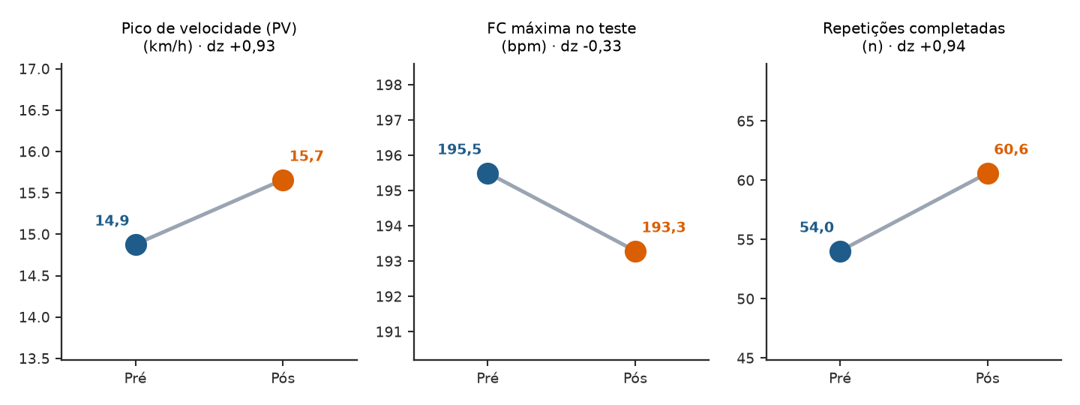
Fonte: Elaborado pelos autores (2026).
O pico de velocidade progrediu de forma expressiva entre os dois momentos, com efeito grande, o que evidencia a resposta aeróbia ao período de trabalho. A frequência cardíaca máxima permaneceu praticamente estável, comportamento esperado para um parâmetro de teto fisiológico, ao passo que o número de repetições completadas cresceu de maneira relevante. A bateria neuromuscular acompanhou a mesma direção adaptativa, com melhora do salto vertical e redução do tempo total no teste de Baker. Convém observar que essa amostra física constitui grupo correlato, e não a mesma unidade das análises de humor, razão pela qual as duas leituras dialogam sem se sobrepor.
Tabela 6 – Caracterização antropométrica e carga percebida da sessão de HIIT
Variável | Média | DP | Mediana | Amplitude
Idade (anos) | 21,5 | 2,0 | 21,0 | 18,0 a 24,0
Estatura (m) | 182,8 | 6,5 | 182,6 | 170,8 a 200,0
Massa corporal (kg) | 85,1 | 15,6 | 82,3 | 60,5 a 128,9
Gordura corporal (%) | 11,1 | 5,0 | 10,2 | 5,0 a 21,5
PSE da sessão (u.a.) | 8,1 | 0,7 | 8,3 | 7,0 a 9,2
TRIMP (u.a.) | 80,6 | 5,6 | 82,2 | 69,7 a 90,1
Carga (% FC) (%) | 78,2 | 2,3 | 78,9 | 73,9 a 82,1
Fonte: Dados da pesquisa (2026).
3.5 Trajetória semanal e pontos de inflexão
A descrição estática ganha sentido quando se observa a evolução ao longo dos sete dias. A Figura 3 apresenta a trajetória de cada dimensão em painéis separados, o que evita a sobreposição de linhas e destaca os pontos de inflexão, isto é, os máximos e mínimos locais em que a tendência muda de direção.
Figura 3 – Trajetória diária das dimensões do humor, com pontos de inflexão assinalados
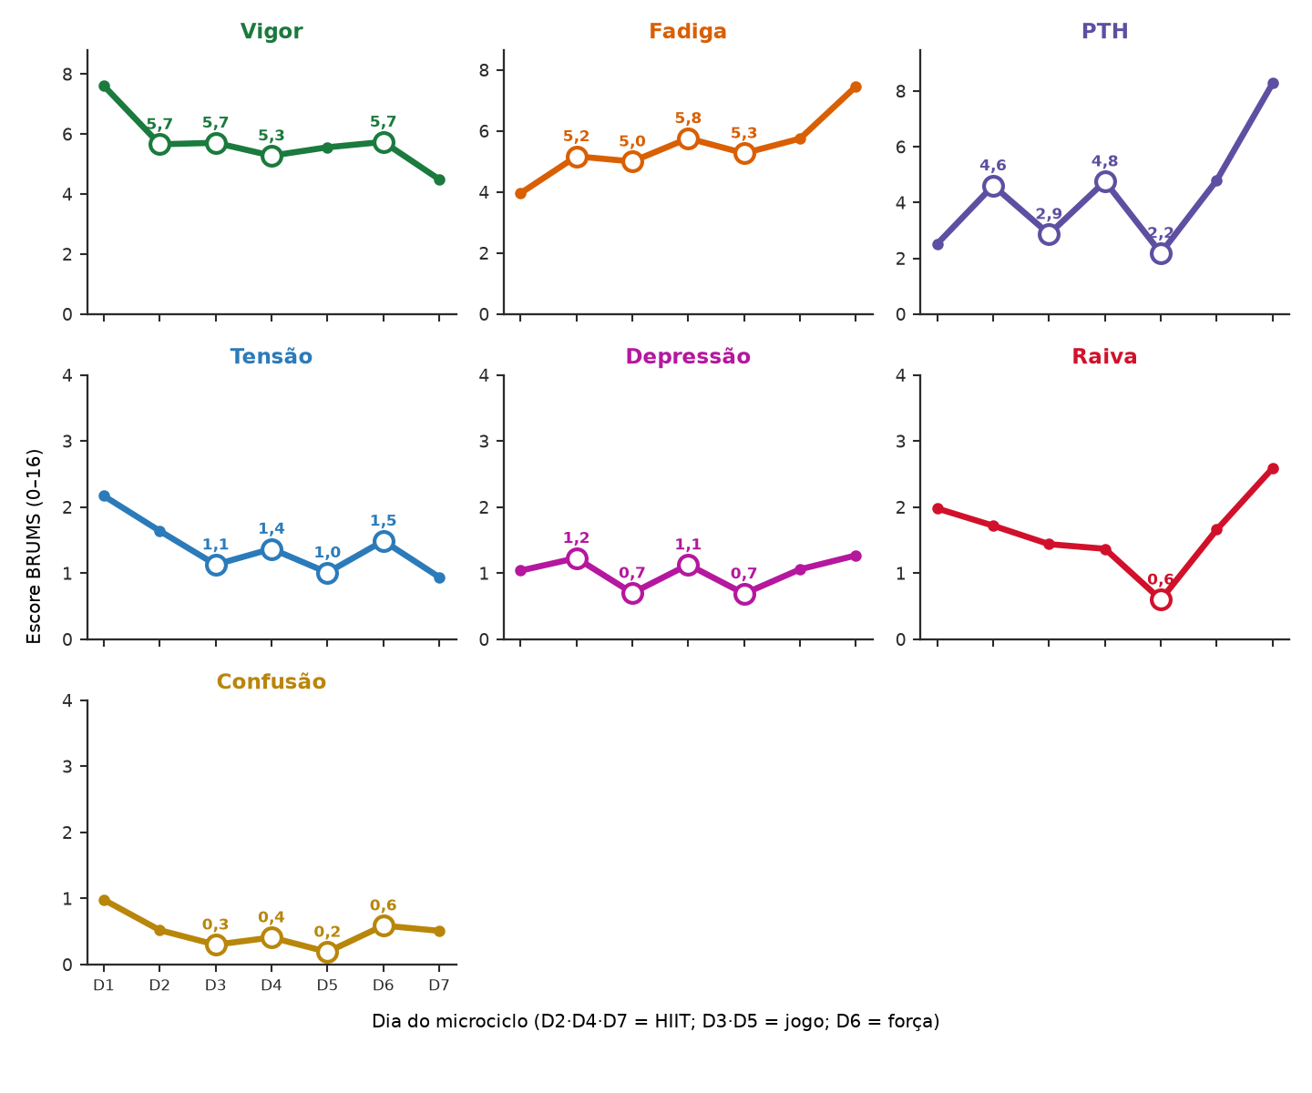
Fonte: Elaborado pelos autores (2026).
O vigor decresce de modo quase monotônico, enquanto a fadiga percorre o caminho inverso. A perturbação total do humor descreve um padrão em serrote de leitura eloquente: eleva-se nos dias de HIIT, recua nos dias de jogo e dispara no encerramento da semana. As dimensões negativas oscilam em faixa estreita, com repiques discretos nos dias de maior demanda. A Figura 4 estende a mesma lógica à sonolência e ao estresse, que sobem levemente nos dias de carga sem romper a estabilidade geral.
Figura 4 – Trajetória diária da sonolência (Epworth) e do estresse percebido (PSS)
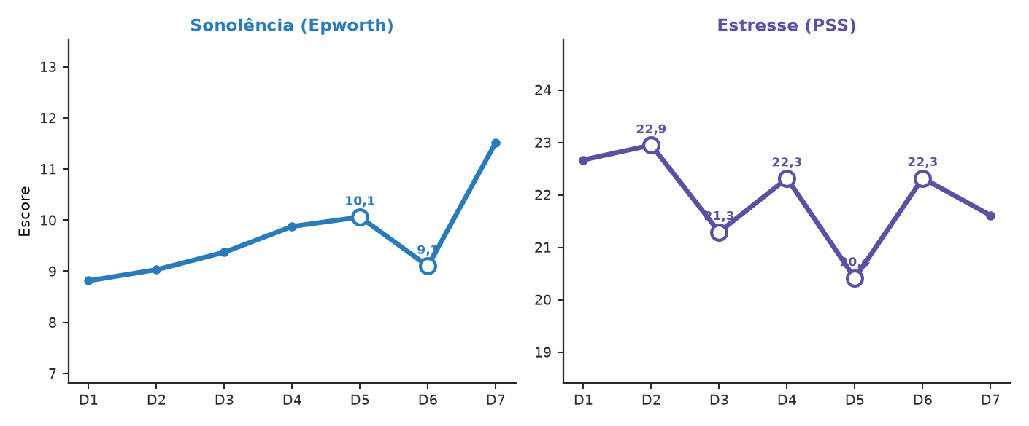
Fonte: Elaborado pelos autores (2026).
3.6 Perfis de humor: assinatura, prevalência e indicadores
Para além das dimensões isoladas, o humor pode ser lido pela forma do perfil, que combina as seis subescalas em um padrão único. A Figura 5 apresenta a assinatura dos seis perfis em escores T, com a faixa normal situada entre 40 e 60. O iceberg exibe o vigor elevado sobre negativas rebaixadas; a superfície mantém o padrão achatado; o submerso reúne todas as dimensões abaixo da média; a barbatana de tubarão isola um pico de fadiga; o iceberg invertido e o everest invertido espelham o perfil saudável e sinalizam pior estado psicológico.
Figura 5 – Assinatura dos seis perfis de humor em escores T (T = 50 + 10z)
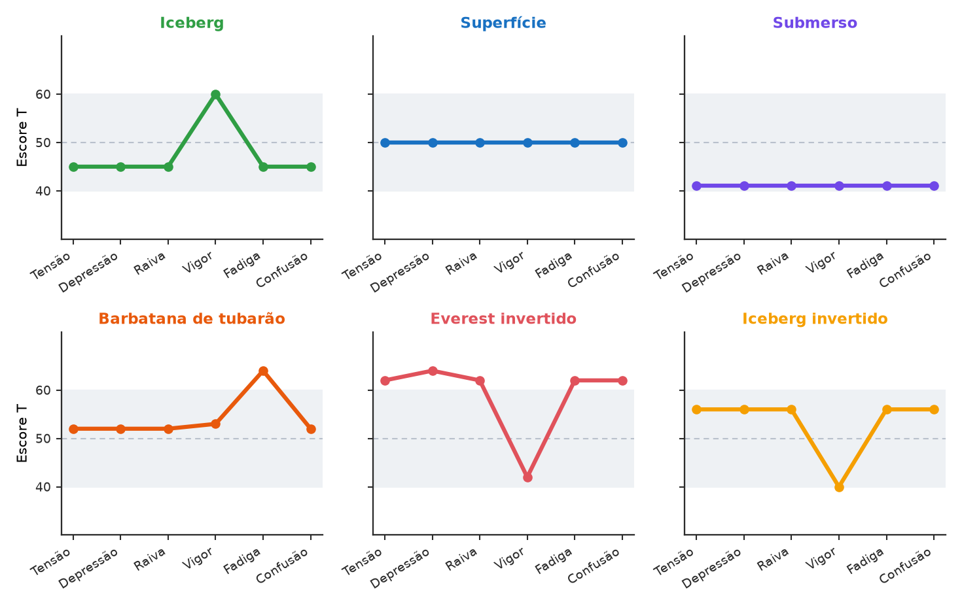
Fonte: Elaborado pelos autores (2026).
A Tabela 7 quantifica cada perfil por meio de indicadores-chave: a prevalência no conjunto das respostas, o número de atletas que assumiram o perfil ao menos uma vez, o índice-iceberg, o vigor médio, a fadiga média e a perturbação total do humor. Esses indicadores permitem classificar os atletas e comparar os perfis segundo o seu significado clínico.
Tabela 7 – Indicadores descritivos dos seis perfis de humor
Perfil | Prev. | N obs. | Atletas | Índice-iceberg | Vigor | Fadiga | PTH
Iceberg | 31,6% | 144 | 21/27 | +7,72 | 8,6 | 3,2 | -4,0
Superfície | 31,1% | 142 | 22/27 | +3,83 | 5,6 | 5,4 | +3,2
Submerso | 10,3% | 47 | 12/27 | +1,29 | 2,0 | 3,0 | +1,7
Everest invertido | 9,2% | 42 | 11/27 | -1,94 | 3,8 | 10,6 | +24,7
Barbatana de tubarão | 9,2% | 42 | 11/27 | +1,43 | 4,6 | 11,4 | +11,2
Iceberg invertido | 8,6% | 39 | 15/27 | -0,46 | 2,9 | 7,3 | +13,8
Nota: índice-iceberg = vigor padronizado − média das negativas padronizadas; PTH = perturbação total do humor. Base de respostas (atleta-dia). Fonte: Dados da pesquisa (2026).
O grupo revela-se dominado por perfis favoráveis, uma vez que o iceberg e a superfície respondem, somados, por cerca de dois terços das observações. Ainda assim, os perfis de risco e de sobrecarga comparecem com frequência que justifica vigilância. O índice-iceberg ordena com clareza os perfis do mais saudável ao mais desfavorável, o que confirma a sua utilidade como métrica-resumo para a triagem individual.
A distribuição dos perfis ao longo dos dias revela a conexão com o tipo de estímulo. A Tabela 8 apresenta a prevalência diária de cada perfil, e a Figura 6 destaca os perfis mais reativos. A barbatana de tubarão cresce ao longo da semana e atinge o pico no sétimo dia, coerente com a sobrecarga física acumulada. O submerso comparece com mais força nos dias de jogo, padrão compatível com o recolhimento afetivo que segue o desgaste competitivo.
Tabela 8 – Prevalência (%) de cada perfil de humor por dia do microciclo
Perfil | D1 | D2 | D3 | D4 | D5 | D6 | D7
Iceberg | 41 | 29 | 32 | 30 | 39 | 32 | 17
Superfície | 26 | 36 | 27 | 35 | 27 | 35 | 28
Submerso | 7 | 7 | 16 | 8 | 14 | 7 | 11
Barbatana de tubarão | 2 | 5 | 4 | 8 | 14 | 7 | 28
Everest invertido | 14 | 12 | 7 | 8 | 4 | 12 | 9
Iceberg invertido | 10 | 11 | 15 | 10 | 1 | 6 | 7
Nota: D2, D4 e D7 são dias de HIIT; D3 e D5, de jogo amistoso. Fonte: Dados da pesquisa (2026).
Figura 6 – Prevalência diária dos perfis reativos ao estímulo, com pontos de inflexão
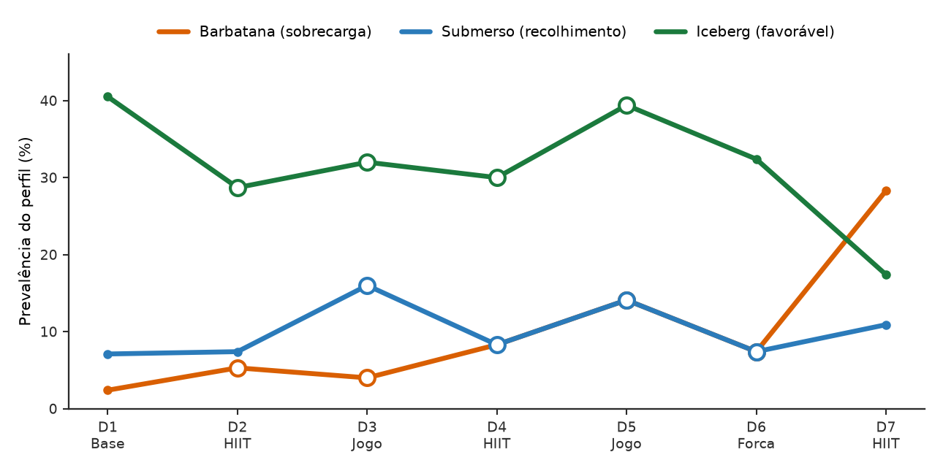
Fonte: Elaborado pelos autores (2026).
O índice-iceberg do grupo, apresentado na Figura 7 com o respectivo intervalo de confiança, sintetiza a deterioração afetiva ao longo da semana. O indicador parte de valor elevado no primeiro dia, oscila conforme o estímulo e recua no encerramento, o que traduz o efeito acumulado da carga sobre o equilíbrio entre vigor e afeto negativo.
Figura 7 – Índice-iceberg do grupo por dia (vigor − média das negativas), com IC 95%
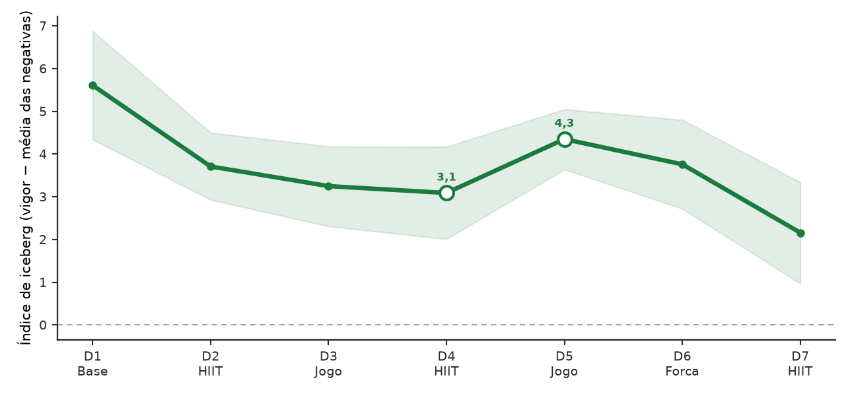
Fonte: Elaborado pelos autores (2026).
3.7 Resposta aguda pré→pós por tipo de dia
A resposta aguda mensura a alteração do estado do atleta entre o início e o fim do dia. A Tabela 9 apresenta o efeito pré para pós de cada dimensão no conjunto da amostra, com o valor de p, o tamanho de efeito e a magnitude correspondente.
Tabela 9 – Efeito agudo intra-dia (pré→pós) das dimensões do humor
Dimensão | Pré | Pós | Variação | p (Wilcoxon) | dz | Magnitude
Vigor | 6,22 | 5,38 | -14% | p = 0,010 | -0,56 | médio
Fadiga | 4,50 | 5,81 | +29% | p = 0,003 | +0,63 | médio
Tensão | 1,44 | 1,64 | +14% | p = 0,061 | +0,40 | pequeno
Depressão | 0,96 | 1,24 | +30% | p = 0,116 | +0,32 | pequeno
Raiva | 1,38 | 1,66 | +20% | p = 0,353 | +0,23 | pequeno
Confusão | 0,51 | 0,48 | -5% | p = 0,604 | -0,07 | trivial
PTH | 2,57 | 5,46 | +112% | p = 0,007 | +0,62 | médio
Fonte: Dados da pesquisa (2026).
O panorama confirma o custo agudo do esforço. A fadiga e a fadiga física sobem de maneira consistente ao longo da jornada, enquanto o vigor recua, e a perturbação total do humor acompanha essa piora global. As dimensões negativas ensaiam altas de menor porte. A Figura 8 separa esse efeito por tipo de estímulo e revela um contraste esclarecedor: no jogo, a assinatura é quase pura fadiga; no HIIT, ao custo físico soma-se um componente afetivo, com repiques de tensão, de perturbação do humor e das negativas.
Figura 8 – Efeito agudo dz por dimensão no HIIT e no jogo amistoso
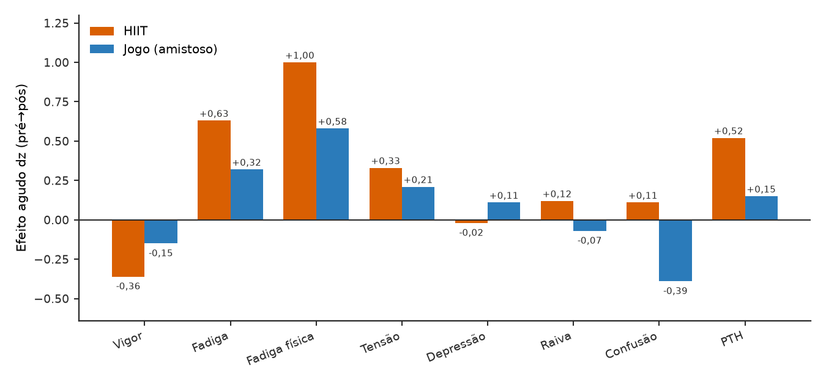
Fonte: Elaborado pelos autores (2026).
3.8 Análises exploratórias: associações e correlações
A exploração das relações entre as medidas complementa a descrição. As correlações foram calculadas no nível do atleta, o que preserva a independência das observações. A Tabela 10 apresenta as associações mais fortes entre as próprias dimensões do humor, e a Tabela 11 estende a análise à sonolência e ao estresse.
Tabela 10 – Correlações de Spearman entre dimensões do humor (nível do atleta)
Par de dimensões | ρ (rô) | p
depressão × raiva | 0,55 | p = 0,003
fadiga × raiva | 0,48 | p = 0,011
fadiga × depressão | 0,45 | p = 0,019
depressão × confusão | 0,42 | p = 0,027
vigor × fadiga | -0,38 | p = 0,050
Fonte: Dados da pesquisa (2026).
Tabela 11 – Correlações de Spearman entre sonolência, estresse e humor
Par (medida × humor) | ρ (rô) | p
Epworth × fadiga | 0,18 | p = 0,032
Epworth × vigor | -0,29 | p < 0,001
Epworth × PTH | 0,26 | p = 0,002
PSS × fadiga | -0,02 | p = 0,831
PSS × vigor | 0,07 | p = 0,416
PSS × PTH | -0,07 | p = 0,369
Fonte: Dados da pesquisa (2026).
As dimensões negativas caminham juntas, o que confirma a coesão do bloco afetivo e respalda o uso da perturbação total do humor como resumo. O par vigor e fadiga associa-se em sentido inverso, relação esperada entre ativação e cansaço. Quanto às medidas externas, a sonolência vincula-se de modo positivo à fadiga e à perturbação do humor e de modo negativo ao vigor, o que a situa no eixo do custo físico. O estresse percebido, por outro lado, revela vínculos fracos e pouco consistentes com o humor, indício de que percorre trajetória autônoma.
4 TRIANGULAÇÃO ESTÍMULO E RESPOSTA
A etapa final integra as evidências para responder à pergunta central: quais medidas respondem a cada estímulo. A triangulação cruza o efeito agudo, o contraste entre tipos de dia, a variabilidade, a confiabilidade e a classificação de perfis, o que confere robustez às conclusões que sobrevivem a mais de um olhar.
4.1 Contraste direto entre HIIT e jogo amistoso
O contraste direto ordena as dimensões pela diferença padronizada entre a média no HIIT e a média no jogo, com pareamento por atleta. A Figura 9 e a Tabela 12 apresentam esse ordenamento e informam o valor de p nominal e o valor corrigido pela taxa de falsa descoberta.
Figura 9 – Contraste HIIT menos jogo (dz), pareado por atleta
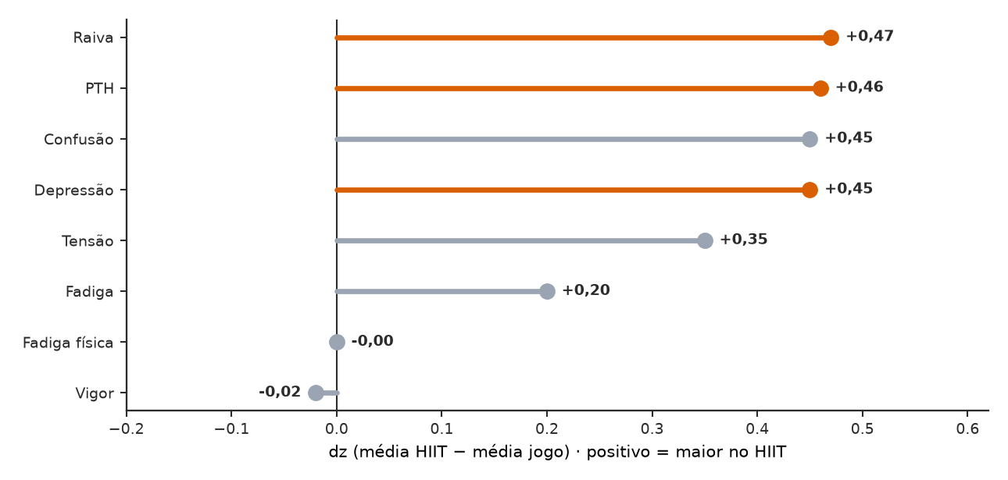
Fonte: Elaborado pelos autores (2026).
Tabela 12 – Contraste HIIT versus jogo amistoso por dimensão do humor
Dimensão | Média HIIT | Média jogo | dz | Magnitude | p | q (FDR)
Raiva | 1,50 | 1,02 | +0,47 | pequeno | p = 0,042 | q = 0,128
PTH | 4,70 | 2,52 | +0,46 | pequeno | p = 0,048 | q = 0,128
Depressão | 1,27 | 0,70 | +0,45 | pequeno | p = 0,037 | q = 0,128
Confusão | 0,45 | 0,29 | +0,45 | pequeno | p = 0,076 | q = 0,149
Tensão | 1,56 | 1,08 | +0,35 | pequeno | p = 0,093 | q = 0,149
Fadiga | 5,41 | 5,00 | +0,20 | trivial | p = 0,493 | q = 0,657
Fadiga física | 5,94 | 5,88 | +0,00 | trivial | p = 0,677 | q = 0,774
Vigor | 5,48 | 5,57 | -0,02 | trivial | p = 0,867 | q = 0,867
Nota: dz positivo indica escore maior no HIIT; q corrigido por Benjamini-Hochberg (oito testes). Fonte: Dados da pesquisa (2026).
O padrão exibe coerência interna notável. As dimensões que mais separam os dois estímulos são todas afetivas, pois a raiva, a perturbação do humor, a depressão e a confusão ficam de meio desvio a acima no HIIT, com magnitude pequena a média. Em sentido oposto, o custo físico quase não distingue os dois contextos, o que revela carga interna semelhante entre correr o HIIT e disputar o jogo. Cabe uma ressalva metodológica importante: nenhuma diferença resiste isolada à correção por comparações múltiplas, razão pela qual o achado vale como conjunto convergente, e não como diferença individual confirmada. Ainda assim, a concordância de quatro dimensões afetivas na mesma direção confere credibilidade que um único teste positivo não alcançaria. A mensagem aplicada é direta: o jogo desgasta o corpo sem adoecer o humor, enquanto o HIIT cobra os dois preços.
4.2 Sonolência e estresse por tipo de dia e por perfil
A Tabela 13 compara a sonolência e o estresse entre os tipos de dia, com o contraste HIIT versus jogo pareado por atleta. A Tabela 14 e a Figura 10 deslocam o olhar para o perfil de humor e agrupam as observações em três blocos, a saber, favorável, neutro e de risco ou sobrecarga.
Tabela 13 – Sonolência e estresse por tipo de dia, com contraste HIIT × jogo
Medida | Outro | HIIT | Jogo | dz (H×J) | p
Epworth | 8,9 | 10,1 | 9,7 | +0,14 | p = 0,506
PSS | 22,5 | 22,3 | 20,9 | +0,40 | p = 0,006 *
Nota: o asterisco indica p < 0,05. Fonte: Dados da pesquisa (2026).
Tabela 14 – Sonolência e estresse por grupo de perfil de humor (Kruskal-Wallis)
Medida | Favorável | Neutro | Risco | H | p
Epworth | 9,0 | 9,7 | 11,3 | 8,82 | p = 0,012 *
PSS | 21,8 | 21,4 | 21,8 | 0,52 | p = 0,771
Nota: o asterisco indica p < 0,05. Fonte: Dados da pesquisa (2026).
Figura 10 – Sonolência e estresse por grupo de perfil de humor
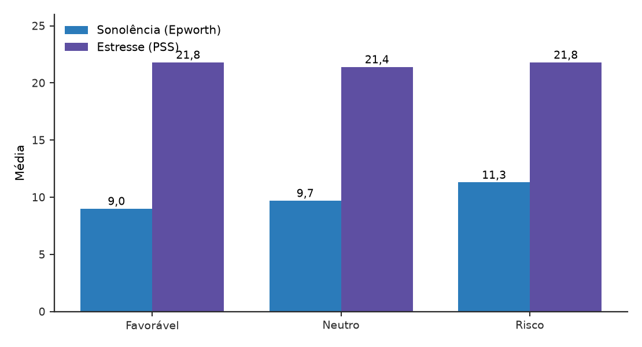
Fonte: Elaborado pelos autores (2026).
Dois desfechos robustos emergem. Em primeiro lugar, o estresse percebido recua no dia de jogo em relação ao HIIT, com significância estatística, o que reforça o caráter aversivo do estímulo intervalado já sugerido pelos contrastes afetivos. Em segundo lugar, a sonolência acompanha o perfil, pois se eleva do grupo favorável ao grupo de risco de maneira significativa, ao passo que o estresse não distingue os três grupos. Sono e humor, portanto, integram um mesmo bloco funcional, enquanto o estresse percebido segue dinâmica autônoma.
4.3 Síntese: os três eixos de resposta
O cruzamento de todos os métodos reduz a complexidade das oito variáveis a três eixos independentes de resposta ao estímulo, cada qual com função prática distinta. O primeiro eixo, do custo físico e da sonolência, reúne a fadiga física, a fadiga e a perturbação do humor, que sobem no efeito agudo, acumulam ao longo da semana e concentram o maior sinal com a melhor reprodutibilidade. Esse eixo responde à carga em si e serve para dosá-la. O segundo eixo, do afeto e da aversão, reúne a tensão, a depressão, a raiva e a confusão, que separam o HIIT do jogo e informam sobre o estado psicológico, ainda que a diferença não se confirme variável a variável. O terceiro eixo, do estresse percebido, mostra-se estável na semana, recua no dia de jogo e não segue os perfis, o que revela uma informação própria que os demais marcadores não capturam.
A reflexão final que decorre desse quadro aponta para uma divisão de trabalho no monitoramento. A comissão técnica encontra na fadiga física o melhor termômetro da carga interna, pela sua estabilidade e reprodutibilidade, e no afeto e no perfil o melhor retrato do estado psicológico. A atenção redobra nos dias de HIIT do encerramento da semana, quando a sobrecarga física se acumula e o desconforto afetivo se acentua de modo simultâneo.
5 CONSIDERAÇÕES FINAIS
O estudo descreveu, com riqueza de detalhes, o comportamento do humor, da sonolência e do estresse ao longo de um microciclo de pré-temporada e identificou quais medidas respondem a cada estímulo. A triangulação metodológica revelou-se fértil, pois permitiu distinguir os achados robustos das meras tendências e organizar as evidências em três eixos de leitura direta para a prática esportiva.
Três cautelas delimitam o alcance das conclusões. Em primeiro lugar, o delineamento de grupo único, sem controle, confere às leituras caráter descritivo e de rastreio, e não causal. Em segundo lugar, o pequeno número de contrastes que sobrevivem à correção por comparações múltiplas recomenda prudência, de modo que os padrões afetivos valem como tendência convergente. Em terceiro lugar, a associação entre perfis de risco e desfechos clínicos de lesão ou de saúde mental permanece plausível à luz da literatura, embora não tenha sido validada neste microciclo, que não dispõe de desfechos vinculados.
Longe de fragilizar o trabalho, essas ressalvas delimitam com honestidade o que a evidência sustenta. O estudo demonstra a viabilidade de um rastreio sensível e reprodutível, capaz de apontar quais variáveis respondem a cada estímulo, quando o risco se concentra e quais atletas merecem acompanhamento individual. O passo seguinte consiste em um estudo prospectivo, com registro sistemático de lesões e de indicadores de saúde mental, que converta a viabilidade demonstrada em validação de maior alcance.
REFERÊNCIAS
HAN, C.; PARSONS-SMITH, R. L.; TERRY, P. C. Mood profiling in Singapore: cross-cultural validation and potential applications of mood profile clusters. Frontiers in Psychology, v. 11, art. 665, 2020.
MORGAN, W. P. Selected psychological factors limiting performance: a mental health model. In: CLARKE, D. H.; ECKERT, H. M. (Ed.). Limits of human performance. Champaign: Human Kinetics, 1985. p. 70-80.
PARSONS-SMITH, R. L.; TERRY, P. C.; MACHIN, M. A. Identification and description of novel mood profile clusters. Frontiers in Psychology, v. 8, art. 1958, 2017.
ROHLFS, I. C. P. M. et al. A Escala de Humor de Brunel (Brums): instrumento para detecção precoce da síndrome do excesso de treinamento. Revista Brasileira de Medicina do Esporte, v. 14, n. 3, p. 176-181, 2008.
TERRY, P. C.; LANE, A. M.; FOGARTY, G. J. Construct validity of the Profile of Mood States-Adolescents for use with adults. Psychology of Sport and Exercise, v. 4, n. 2, p. 125-139, 2003.

Nota técnica: todos os números derivam da camada gold de um repositório reprodutível (Delta Lake e DuckDB), com sementes fixas e verificação de determinismo, idempotência e reconciliação. As mesmas tabelas alimentam este documento e a aba de triangulação do painel interativo.

